**BÀI THỰC HÀNH**

**BUỔI 2: NỐI KẾT MẠNG**

1. Mục tiêu

Giúp sinh viên hiểu về địa chỉ IP, thiết lập mạng cục bộ đơn giản bằng Packet Tracer.

1. Yêu cầu chung

**Bài tập nộp là file:**

**Word lưu tên sau: BUOI02_MSSV_Họ_và_Tên.docx**

**Packet Tracer lưu tên sau: BUOI02_MSSV_Họ_và_Tên.pkt**

**Bài 1: Hãy tìm thông tin về thông số cấu hình của máy tính bạn đang sử dụng và điền vào thông tin bên dưới:**

IP address: 10.13.147.244

Subnet mask: 255.255.224.0

Gateway: 10.13.128.1

DNS server: 172.18.45.6

**Bài 2: Hãy nêu chức năng của gateway và chức năng của DNS server**

**Chức năng của gateway:**

Gateway báo hiệu SGW:

* Chức năng kết nối các giao thức điều khiển cuộc gọi
* Chức năng kết cuối báo hiệu từ mạng chuyển mạch kênh
* Chức năng báo hiệu
* Chức năng giao diện mạng chuyển mạch gói
* Chức năng bảo mật kênh báo hiệu
* Chức năng quản lý
* Chức năng ghi các bản tin sử dụng
* Chức năng báo cáo các bản tin sử dụng

**Gateway** truyền tải kênh thoại MGM:

* Chức năng chuyển đổi địa chỉ kênh thông tin
* Chức năng chuyển đổi luồng
* Chức năng dịch mã hóa
* Chức năng giao diện với mạng chuyển mạch kênh
* Chức năng chuyển đổi kênh thông tin giữa mạng IP và mạng chuyển mạch kênh:
* Chức năng ghi các bản tin sử dụng
* Chức năng báo cáo các bản tin sử dụng

**Gateway** điều khiển truyền tải kênh thoại MGWC:

* Chức năng truyền và nhận các bản tin
* Chức năng xác nhận
* Chức năng điều khiển cuộc gọi
* Chức năng báo hiệu
* Chức năng quản lý
* Chức năng ghi các bản tin sử dụng
* Chức năng báo cáo các bản tin sử dụng

**Chức năng của DNS server:** DNS có thể được hiểu như một “người phiên dịch” và “truyền đạt thông tin”. DNS sẽ làm công việc dịch tên miền thành một địa chỉ IP gồm 4 nhóm số khác nhau.

**Bài 3: Hãy dùng lệnh tracert trên Windows để kiểm tra xem để nối kết đến các server sau đây phải qua những nút nào:**

1. [**www.ctu.edu.vn**](http://www.ctu.edu.vn/)

Các nút trung gian: 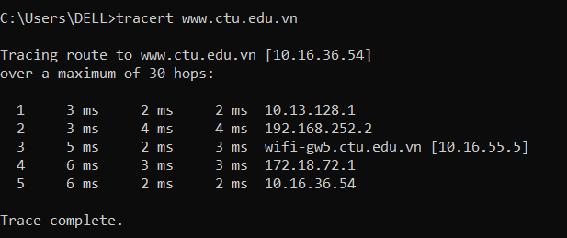

**b) gmail.com**

Các nút trung gian: 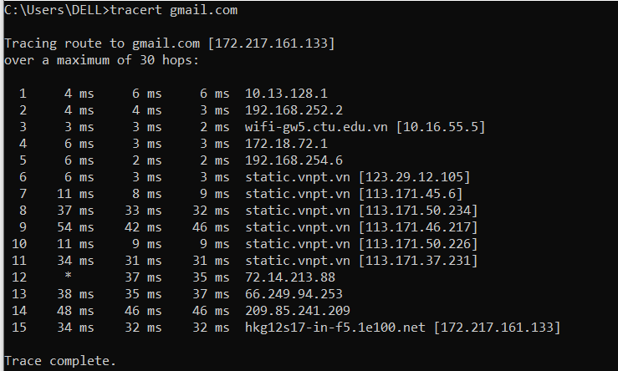

1. **Địa chỉ IP của máy tính trong cùng phòng thực hành.**

Các nút trung gian:

**Bài 4: Với sự giúp đỡ của giáo viên hướng dẫn, hãy vẽ sơ đồ nối kết của 2 phòng máy tính trên Packet tracer, mỗi phòng máy gồm các thành phần sau:**

* Máy tính: 8 PCs
* 02 Switch
* 01 Router

**Link đăng ký tài khoản Packet Tracer:**

[https://www.netacad.com](https://www.netacad.com/en/one-step-self-enroll?p_p_id=onestepenrollmentportlet_WAR_studentenrollmentportlet&p_p_lifecycle=0&_onestepenrollmentportlet_WAR_studentenrollmentportlet_courseId=820885&_onestepenrollmentportlet_WAR_studentenrollmentportlet_language=en_US)